Wahl-Ausschreiben für die Wahl von
der Frauen-Beauftragten
Die Wahl von der Frauen-Beauftragten ist am:  …………………………………….  Die Wahl von der Frauen-Beauftragten ist in diesem Raum:  …………………………………….  Hinweis:  Schreiben Sie in die gelben Felder diese Infos:  Datum und Uhrzeit von der Wahl.  Raum von der Wahl. | 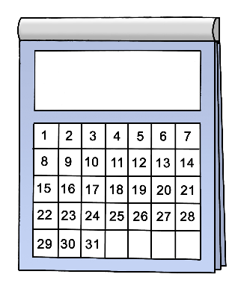
Wer darf wählen?  Alle beschäftigten Frauen aus der Werkstatt können die Frauen-Beauftragte wählen.  Die Namen von den Frauen stehen auf der Liste mit den beschäftigten Frauen.  Sie finden die Liste hier:  - …  - …  - …  Diese Frauen dürfen nicht wählen:  - Beschäftigte im Eingangs-Verfahren.  In dieser Zeit wird geprüft:  Eine Person kann gut in der Werkstatt arbeiten.  Eine Person kann nicht in der Werkstatt arbeiten.  - Beschäftigte im Berufsbildungs-Bereich  - Mitarbeiterinnen von der Werkstatt.  Sie sind eine beschäftigte Frau in der Werkstatt.  Und Ihr Name steht nicht auf der Liste.  Dann sprechen Sie mit dem Wahl-Vorstand.  Der Wahl-Vorstand ist zuständig für die Wahl.  Infos zum Wahl-Vorstand finden Sie auf der letzten Seite vom Wahl-Ausschreiben. | 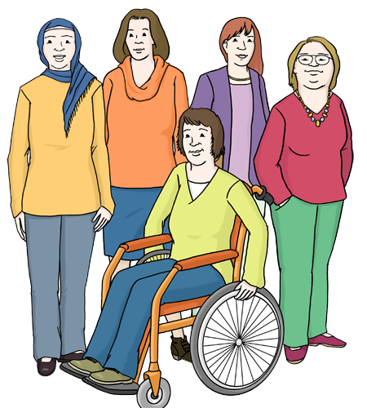  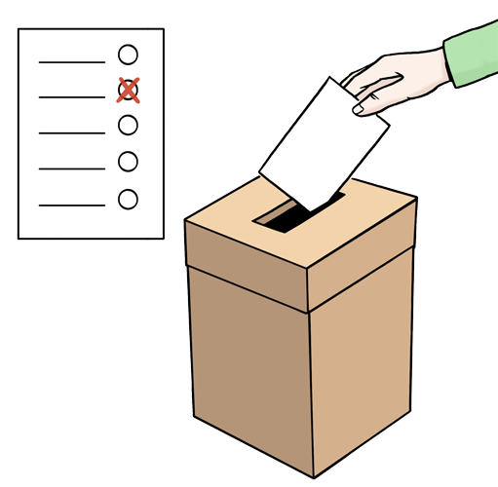

Wen können die beschäftigten Frauen wählen?  Jede Beschäftigte kann andere beschäftigte Frauen für die Wahl vorschlagen.  Und jede Beschäftigte kann sich selbst für die Wahl vorschlagen.  Diese vorgeschlagenen Beschäftigten heißen Kandidatinnen.  Es bedeutet:  Diese Frauen kann man als Frauen-Beauftragte wählen.  Ein anderes Wort dafür ist Wahl-Bewerberin.  Das ist wichtig für Kandidatinnen:  - Sie müssen am Tag von der Wahl 6 Monate oder länger in der Werkstatt arbeiten.  Zu den 6 Monaten gehört auch die Zeit im Eingangs-Verfahren.  Oder im Berufsbildungs-Bereich.  - Ihr Name muss auf der Liste mit den wählbaren beschäftigten Frauen stehen.  Diese beschäftigten Frauen kann man für die Wahl vorschlagen.  Sie finden die Liste hier:  - …  - …  - …  Wenn ein Name von einer Kandidatin nicht auf der Liste steht:  Dann sprechen Sie mit dem Wahl-Vorstand.  - Wenn eine Person Kandidatin bei der Wahl sein soll:  Dann müssen mindestens 3 wahl-berechtigte Frauen dafür sein.  - Die Kandidatin muss als Frauen-Beauftragte mit-arbeiten wollen.  Sie können dem Wahl-Vorstand sagen:  Das ist meine Kandidatin.  Oder:  Sie schreiben den Namen von der Frau in das Arbeits-Blatt Wahl-Vorschlag.  Dann schicken Sie Ihren Wahl-Vorschlag an den Wahl-Vorstand.  Das müssen Sie bis zu diesem Tag machen: ....  Sie können mehrere Frauen für die Wahl zur Frauen-Beauftragten vorschlagen.  Sie können auch sich selbst vorschlagen.  Der Wahl-Vorstand prüft alle Wahl-Vorschläge.  Der Wahl-Vorstand schreibt alle Namen auf die  Liste Kandidatinnen.  Sie finden die Liste ab dem ….  - …  - …  - …  Bei der Wahl von der Frauen-Beauftragten können die beschäftigten Frauen nur Personen von dieser Liste wählen.  Wenn Ihr Wahl-Vorschlag nicht auf der Liste ist:  Dann sprechen Sie mit dem Wahl-Vorstand. | 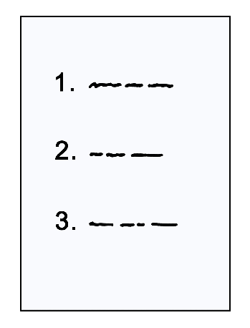
Wie wählen die beschäftigten Frauen?  Die beschäftigten Frauen wählen in der Werkstatt an diesem Tag: ….  Die Wahl ist in diesem Raum: ….  Wenn man am Tag von der Wahl nicht in der Werkstatt ist:  Dann kann man eine Brief-Wahl machen.  Das geht so:  Frau stellt vor der Wahl einen Antrag für die Brief-Wahl.  Den Antrag für Brief-Wahl gibt es beim  Wahl-Vorstand.  Der Antrag muss spätestens bis ….. beim  Wahl-Vorstand sein.  Man bekommt die Papiere für die Brief-Wahl persönlich.  Oder mit der Post.  Man wählt.  Man schickt den Wahl-Brief zum Wahl-Vorstand.  Der Wahl-Brief muss bis zu diesem Datum beim Wahl-Vorstand sein: ….  Wenn der Wahl-Brief danach ankommt:  Dann zählt die Stimme nicht.  Wenn man selbst keinen Antrag auf die Brief-Wahl stellen kann:  Dann kann das eine andere Person für jemanden machen.  Die Person muss zeigen:  Sie darf den Antrag auf Brief-Wahl für eine andere Person stellen.  Dafür braucht die Person eine Vollmacht.  Das ist ein Papier.  Darauf steht:  Diese Person darf die Papiere für die Wahl für den Beschäftigten holen.  Die Beschäftigte muss den Zettel unterschreiben. | 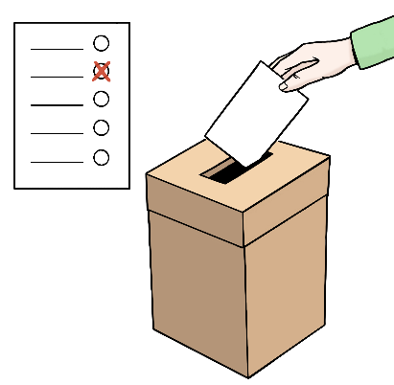  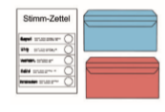  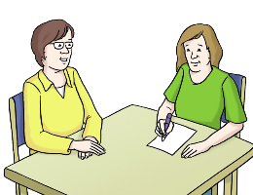  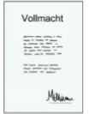
Vielleicht brauchen beschäftigte Frauen Hilfe beim Wählen.  Dann schicken diese Beschäftigten an den  Wahl-Vorstand eine Info zur Assistenz  Dann bekommen diese Beschäftigten eine Assistenz.  Die Assistenz-Person kennt die Regeln für die Assistenz bei der Wahl.  Sie schreibt an den Wahl-Vorstand die  Erklärung für die Assistenz-Person. | 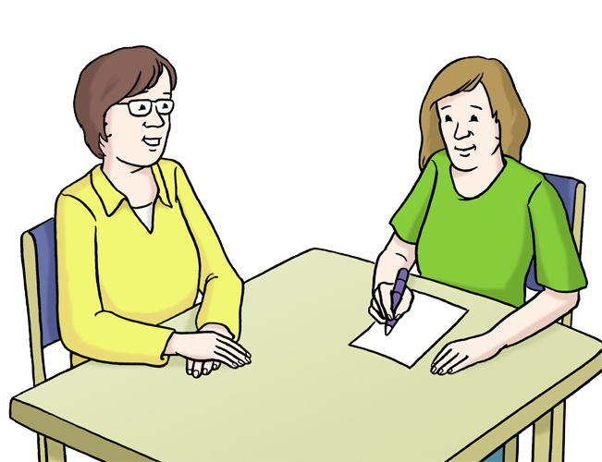
Nach dem Wählen  Der Wahl-Vorstand zählt die Stimmen.  Das wird an diesem Tag gemacht: ….  Das Zählen von den Stimmen ist in diesem Raum: ….  Nach dem Zählen von den Stimmen informiert der Wahl-Vorstand über das Ergebnis von der Wahl.  Das macht er an diesem Tag: …  Das Wahl-Ergebnis wird in diesem Raum gesagt: …  Danach sind 2 Wochen Zeit.  Bis zu diesem Datum … kann man sagen:  Ich bin nicht einverstanden mit der Wahl.  Weil es Fehler bei der Wahl gab.  Das nennt man Anfechtung.  Anfechtung bedeutet:  Mindestens 3 Personen sind gegen die Wahl.  Weil es einen Fehler bei der Wahl gab.  Sie schicken die Anfechtung an das  Kirchen-Gericht  …  Wenn es keine Anfechtung gibt:  Dann ist sicher.  Das ist die neue Frauen-Beauftragte.  Und die neue Stellvertreterin. | 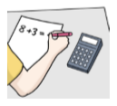
Die Regeln für die Wahl sind aus diesem Text:
Diakonie-Werkstätten-Mitwirkungs-Verordnung.
Die Abkürzung ist DWMV.

Wenn Sie auf die blaue Schrift klicken.
Dann kommen Sie auf die Internet-Seite mit diesem Text.

Sprechen Sie mit dem Wahl-Vorstand:
- Wenn Sie Fragen haben.
- Wenn Sie Wahl-Vorschläge machen wollen
- Wenn Sie einen Fehler melden wollen.
Zum Beispiel auf Liste mit den wählbaren beschäftigten Frauen.
Oder auf der Liste mit den wahl-berechtigten beschäftigten Frauen.
Oder auf der Liste Kandidatinnen.
- Wenn Sie einen Antrag auf Brief-Wahl machen wollen.
So erreichen Sie den Wahl-Vorstand:
Telefon:
E-Mail:
Post-Adresse:

Das ist der Wahl-Vorstand

 | Name | Vorname | Gruppe | Vorsitzende/r

 | Name | Vorname | Gruppe | Mitglied

 | Name | Vorname | Gruppe | Mitglied

Die Stellvertreter vom Wahl-Vorstand

 | Name | Vorname | Gruppe | Vorsitzende/r

 | Name | Vorname | Gruppe | Mitglied

Assistenz-Person vom Wahl-Vorstand ist: ………………………………

……………………………………………………………………………………
Ort und Datum Unterschrift Vorsitzender vom Wahl-Vorstand

……………………………………………………………………………………
Ort und Datum Unterschrift Mitglied vom Wahl-Vorstand

Bilder: © Lebenshilfe für Menschen mit geistiger Behinderung Bremen e.V., Illustrator Stefan Albers, Atelier Fleetinsel, 2013

